**ŽILINSKÁ UNIVERZITA V ŽILINE**

FAKULTA RIADENIA A INFORATIKY

**TANK MAZE**

SEMESTRÁLNA PRÁCA

Vypracoval: **Simon Žaloudek**

Študijná skupina: **5ZYI1A**

Predmet: **Informatika 1**

Cvičiaci: Ing. *Michal Mrena*

Obsah

1. Zadanie práce 3

2. Používateľská príručka 4

2.1. Pravidlá hry / Popis funkcií 4

2.2. Používanie práce 4

2.3. Spustenie práce 4

3. Programátorská časť 5

3.1. Návrh práce a realizácia 5

3.2. UML model 5

3.3. Popis tried 5

# Zadanie práce

Popis zadanie semestrálnej práce s vlastnosťami.

Zoznam priložených súborov:

* uml diagram UMLFRI / png
* zdrojové súbory .java, .package

# Používateľská príručka

Hra je vytvorená pre 2 hráčov, čiže PvP. Ide o 2 tanky ktorých cieľom je zničiť nepriateľský tank skôr ako bude zničený nepriateľom.

## Pravidlá hry / Popis funkcií

Pravidlá hry sú jednoduché, je potrebné trafiť strelou nepriateľský tank. Ak sa to stane, vrátia sa obe vozidlá na „spawn“, a priráta sa víťazovi kola bod. Prvý hráč, ktorý dosiahne 5 bodov sa stane víťazom hry.

## Používanie práce

Hra je rozdelená na 2 tanky, červený a modrý. Červený tank sa ovláda klávesami W-pohyb hore, A – pohyb vľavo, S – pohyb dole, D – pohyb vpravo, SPACE – strela. Modrý tank sa ovláda klávesami ↑ - pohyb hore, ← - pohyb vľavo, ↓ - pohyb dole, → - pohyb vpravo, ENTER – strela. Počas hry je možné ľubovolne ukončiť hru stlačením klávesy ESC.

## Spustenie práce

Spustenie práce je pomerne jednoduché, stačí v priečinku zo súbormi otvoriť súbor package.bluej, v otvorenom programe, klikneme pravým tlačítkom na triedu Tanky, a zvolíte new Tanky()

# Programátorská časť

## Návrh práce a realizácia

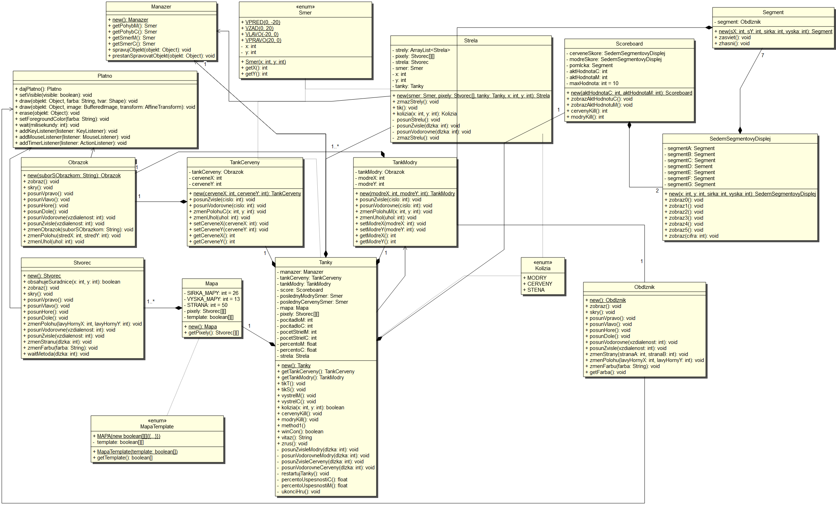Program sa skladá z 13 tried a 3 enumerátory, z toho 5 prevzatých a upravených tried z cvičení. Všetky triedy/enumerátory boli písané v prostredí bluej.

## UML model

## Popis tried

* + 1. **Tanky**

Ako hlavnú triedu využívam Tanky. Táto trieda diktuje základ hry. Spúšťa program a zároveň importuje väčšinu tried, ktoré sú potrebné pre chod hry.

Tiež má v sebe implementované metódy na pohyb a kolízný systém.

* + 1. **TankModry/TankCerveny**

Tieto 2 triedy spolupracujú s triedou Obrázok, vytvárajú 2 tanky a nastavujú im základné parametre. Používané su v triede Tanky

* + 1. **Strela**

Táto trieda vytvára strelu pomocou triedy Stvorec a zároveň pracuje s pohybom a kolíziami strely

* + 1. **Mapa**

Táto triedy vytvára stvorce pomocou triedy Stvorec, ktoré sú následne pomocou dvojrozmerného pola používané ako základ mapy

* + 1. **Scoreboard**

Táto trieda využíva ostatné segmentové triedy na tvorbu displeja ktorý as mení

* + 1. **SedemSegmentovyDisplej**

Vytvára segmentové číslice ktoré sú následne používane v triede Scoreboard

* + 1. **Segment**

Táto triedy vytvára segmenty a používa na to triedu Obdlznik

* + 1. **Stvorec**

Prevzatá trieda z cvičení na ktorej je iba pridaná wait metóda

* + 1. **Obdlznik**

Prevzatá trieda z cvičení

* + 1. **Obrazok**

Prevzatá trieda z cvičení

* + 1. **Manazer**

Prevzatá trieda z cvičení, značne upravené metódy keybindu, ktoré teraz využívajú input pomocou enumerátoru, taktiež pridaná metóda keyrelease, ktorá umožňuje plynulý pohyb pomocou tiku.

* + 1. **Platno**

Prevzatá trieda z cvičení, zväčšené plátno

* + 1. **Smer**

Enumerátor smerových uhlov

* + 1. **MapaTemplate**

Enumerátor pomocou ktorého sa vyberá ktoré stvorce sa na mape zobrazia

* + 1. **Kolizia**

Enumerátor ktorý zabezpečí triedam jednoduché rozdelenie druhov kolízii